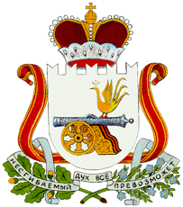

СОВЕТ ДЕПУТАТОВ
СТОДОЛИЩЕГСКОГО СЕЛЬСКОГО ПОСЕЛЕНИЯ ПОЧИНКОВСКОГО РАЙОНА СМОЛЕНСКОЙ ОБЛАСТИ

Р Е Ш Е Н И Е

от 09.08. 2018г. № 26
п. Стодолище

О присвоении почетного звания
«Почетный гражданин Стодолищенского
сельского поселения Починковского
района Смоленской области»

В соответствии с областным законом «О наградах и почетных званиях Смоленской области», Положения о присвоении почетного звания «Почетный гражданин Стодолищенского сельского поселения от 11.02.2013 года № 5 (в редакции решения от 02.08.2013 года № 28) рассмотрев ходатайство, представление о присвоении почетного звания «Почетный гражданин Стодолищенского сельского поселения Починковского района Смоленской области» посмертно Осипову Григорию Ивановичу – бывшему директору Стодолищенской средней школы.
Совет депутатов Стодолищенского сельского поселения Починковского района Смоленской области

РЕШИЛ:

- Присвоить почетное звание «Почетный гражданин Стодолищенского
сельского поселения Починковского района Смоленской области» посмертно Осипову Григорию Ивановичу – бывшему директору Стодолищенской средней школы.
- Настоящее решение вступает в силу со дня принятия.
- Настоящее решение подлежит обнародованию.

Глава муниципального образования
Стодолищенского сельского поселения
Починковского района Смоленской области Г.А. Знайко

